
http://www.cdcc.sc.usp.br/cda

- Tema da Palestra: As Luas Galileanas
- Data: 27 de Março de 2010
- Horário: 21 horas
- Local: Auditório do Observatório do CDCC (CDA)
- Palestrante: Raphael Rolim Devai de Moraes

Sinopse

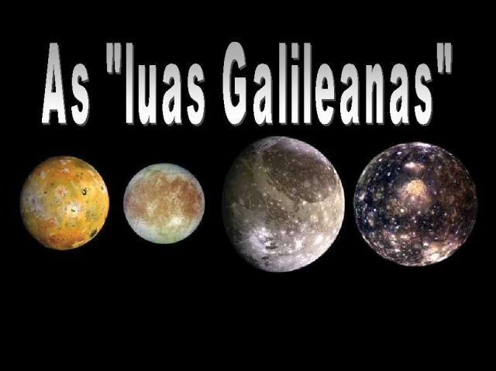

Os quatro principais satélites naturais de Júpiter são conhecidos como as luas galileanas, assim chamadas por terem sido descobertas por Galileu Galilei (1564-1642) quando observou Júpiter com um telescópio que ele próprio construiu. São elas: Io, Europa, Ganimedes e Calisto. Ganimedes é a maior lua do Sistema Solar e Io é o satélite mais ativo em termos de erupções vulcânicas.

Informações: Tel. 3373-9191

Atenção: O próximo final de semana da Semana Santa nos dias 02, 03 e 04 de abril o Observatório estará fechado.

